NIM : 2602106175

Nama : Oktavianus

Documentation - Mobile Storegg

1. **Home Page**

Pada Tampilan Home Page, Terdapat Tombol Search yang sudah bisa berfungsi berdasarkan keyword kemudian di samping tombol search terdapat Jumlah koin yang kita peroleh dan digunakan untuk membeli sebuah item yang kita inginkan, selanjutnya terdapat button “My Products” dimana fungsi nya adalah untuk menyimpan item yang kita beli dan juga didalam “My Products” kita juga bisa menjual item yang sudah kita beli, kemudian pada item item yang ditampilan saya mengambil API yang diberikan oleh Project nya sendiri yaitu <https://fakestoreapi.com/products> , dan untuk mengetes API nya sendiri, disini saya menggunakan software yang Namanya Postman untuk mengetahui isi dalam API tersebut sehingga saya dapat membuat interface lebih mudah.

1. **Home Page ( List Page )**

Pada tampilan List Page ini ,kita dapat melihat semua item dengan struktur yang teratur atau ter daftar dan Ketika kita ingin melihat Grid Page maka kita akan mengklik icon List Page sekali saja untuk mengubah ke tampilan Grid Page

1. **Home Page ( Grid Page)**

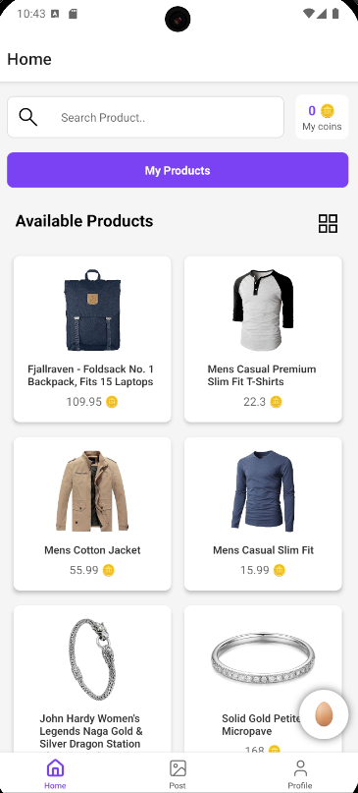

Kemudian Pada tampilan Grid Page, kita dapat melihat semua item dalam bentuk kotak-kotak dengan ukuran 2 : 1 dan sebaliknya apalagi kita ingin mengubah tampilan Grid Page ke Tampilan List Page lagi , kita hanya tinggal mengklik icon Grid Page sekali saja untuk mengubah ke tampilan List Page

1. **Feature Search**

Selanjutnya adalah Features Search, dimana Features Search adalah untuk mencari item berdasarkan keyword yang kita Ketik seperti contohnya pada foto saya yang di atas , saya mengetikan kata “Cotton” dan hasilnya hanya 2 item yang memiliki unsur “Cotton”

1. **Minigame dan Integrasi dengan Coins di Home**

**Result**

Pada Tampilan Minigame ( yang bisa diakses dari Home Page ), kita dapat memecah telur dengan mengklik telur nya dan kemudian telurnya akan pecah kemudian telurnya akan menghasilkan koin untuk kita membeli item yang kita inginkan, setelah koin telah kita dapatkan maka koin tersebut akan di masukan ke dalam Koin saya yang ada di Home Page, Selain itu Tiap Koin yang di pecahkan itu memiliki value koin yang berbeda-beda.

1. **Detail Product Dan Buy Item Serta Status ( Success / Failed )**

**Detail Product , Buy and Payment ( Success)**

Pada Tampilan Detail product, kita Bisa memilih salah satu item untuk dibeli kemudian setelah memilih item nya kita akan diarahkan ke dalam sebuah Detail Product dimana terdapat item name, price, description dan juga ada tombol buy, kemudian Ketika kita akan membeli item yang di inginkan , kita hanya mengklik tombol buy dan Ketika jumlah koin dan harga nya mencukupi atau cukup untuk dibeli maka akan muncul pop success kemudian akan diberi tahu jumlah koin saat ini setelah kita membeli item tersebut

**Detail Product , Buy and Payment ( Failed )**

Berbeda Kasus jika kita tidak mencukupi koin atau koin nya tidak cukup untuk membeli item yang kita inginkan, maka Ketika kita menekan tombol buy, maka akan muncul popup dimana artinya koin kita tidak mencukupi untuk membeli item tersebut

1. **My Products**

Pada Tampilan My Products, Tampilan ini dapat diakses melalui Button “My Products” yang terdapat di tampilan Home Page, Ditampilan My Products digunakan untuk menyimpan item yang sudah dibeli oleh kita, serta My Products ini juga bisa menjual item yang kita ingin jual dengan cara tinggal menekan button sell untuk menjual item nya

1. **Detail Product, Sell Item Dan Result**

**Result Balance**

Pada Tampilan Detail Product dari My Products Juga Memiliki Atribut yang sama seperti Detail Product yang ada di item pada Home Page , Atribut nya ada item name, price, description dan button sell nya untuk menjual apabila kita ingin menjual item tersebut, Kemudian Ketika pengguna ingin menjual item nya maka pengguna hanya mengklik hanya menekan tombol sell kemudian akan muncul pop up success dan di dalam pop up akan diberitahu jumlah koin yang dimiliki setelah item nya berhasil dijual

1. **Post Page**

Pada Bagian Post Page, Saya Membuat Sebuah Tampilan Seperti Sosial Media Dimana Tampilan tersebut terinspirasi dari Instagram dimana ada story dan juga postingan dari orang lain dan alasan saya ingin membaut tampilan seperti ini adalah untuk membuat sebuah aplikasi seperti kaya tiktok yang Dimana ada TiktokShop dan konten-konten yang dapat di lihat seperti sosial media lainnya

1. **Profile Page**

Pada Bagian Profile Page, Saya membuat sebuah tampilan profile Dikarenakan setiap user memiliki tampilan profile baik di e-commerce maupun di sosial media dan juga didalam Tampilan profile page terdapat tab Hasil foto yang di posting , kemudian ada tab history comment di foto / postingan orang serta ada tab likes untuk melihat hasil Riwayat like postigan orang